EĞİTİM-ÖĞRETİM YILI …………………… ORTAOKULU
8-A SINIFI BİLİŞİM TEKNOLOJİLERİ VE YAZILIM DERSİ 1. DÖNEM 2. SINAV SORULARI

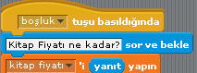
- Yukarıda verilen Alışveriş Hesaplama programının kod bloğunun bir parçası verilmiştir. Bu kod bloğunda okla gösterilen komutun açıklaması aşağıdakilerden hangisindedoğru verilmiştir?
a) Kitap fiyatı değişkenine verilen yanıtı aktarır.
b) Kitap fiyatı değişkenini oluşturur.
c) Kitap fiyatı değişkenini 0 yapar.
d) Kitap fiyatı değişkeni siler.
- Önce 3 adım git. Sonra 2 saniye bekle. Daha sonra da “Merhaba” söyle ve bu yapılanların hepsi sürekli olsun.
Yukarıdaki açıklamaya uygun kod bloğu aşağıdakilerden hangisidir?
a) | 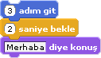 | b) | 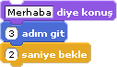
c) | 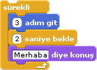 | d) | 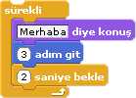

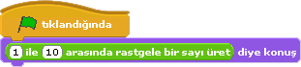
- Yukarıdaki bloğa göre hangisi doğrudur?
A) Tıklandığında ekranda 1 ile 10 arasında bir sayı görülür.
B) Tıklandığında ekranda 20 sayısı görülebilir.
C) Tıklandığında ekranda 1 ile 100 arasında bir sayı görülür.
D) Tıklandığında “Merhaba” yazısı görülür.

- Scratch programında, aşağıdaki kodların hangisi içindeki kodların hiç durmadan çalışmasını sağlar?

a) b)
c) d)

- bloğu ne işe yarar?
- Kalemle bastırılan izleri siler.
- Tüm kuklaları siler.
- Sahnenin arka planını siler.
- Bu kuklayı siler.

- butonu ne işe yarar?
- Karakteri siler.
- Karakteri büyütür.
- Karakteri küçültür.
- Karakteri kopyalar.
- 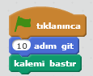 blokları ne işe yarar?
  - 50 adım gider.
  - 10 adım gider kalemi bastırır.
  - 40 adım gider.
  - 5 adım gider temizler.

- 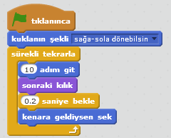
Yukarıdaki kod bloğu çalıştığı zaman ne yapar?
  - Karakter müzik çalar
  - Karakter sürekli kalemle bastırır
  - Karakter kılık değiştirir, olduğu yerde kalır.
  - Karakter sürekli ilerleyerek kılık değiştirir.
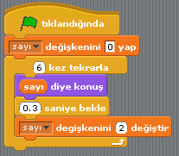
- Yukarıdaki kod bloğu çalıştırıldığında ekranda aşağıdaki sayılardan hangisi görünür?
- 4 b. 5 c. 7 d. 9

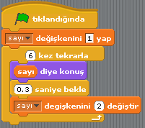

- Yukarıdaki kod bloğu çalıştırıldığında ekranda aşağıdaki sayılardan hangisi görünmez?
  - 1 b. 5 c. 7 d. 8
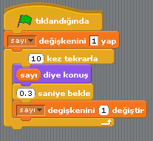

- Yukarıdaki programın ekran çıktısını bloğun yanındaki boşluğa yazınız.

https://www.HangiSoru.com

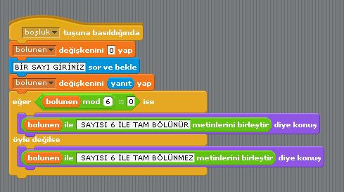
- Yukarıdaki programın yaptığı işi kısaca açıklayınız.

https://www.HangiSoru.com

- 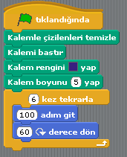

Yukarıdaki programın çizdiği şekli kod bloğunun yanındaki dörtgenin içine çiziniz.

- Yukarıdaki program klavyeden girilen bir sayının klavyeden girilen diğer sayı kadar olan yüzdesini hesaplamaktadır.
Sıralamaları karışık verilen bu programın bloklarının doğru sıralamasını tablodaki boşluklara yazınız.
BAŞARILAR DİLERİM…  ……………………………….  Bilişim Teknolojileri Öğretmeni | Not Baremi:  1-0 arasındaki sorular 5 puan, 12. Ve 12. Sorular 10 puan ,13 ve 14 numaralı sorular 15 puan değerindedir.

